Manter Vínculos de Imóveis para Rateio de Consumo
Esta opção do sistema permite que seja efetuada a manutenção do vínculo de imóveis com o imóvel do tipo condomínio, para rateio de consumo.
A funcionalidade pode ser acessada no caminho GSAN > Micromedição > Medição Individualizada > Manter Vínculos de Imóveis para Rateio de Consumo.
Basicamente, a funcionalidade permite o que segue:
- Atualizar Tipo de Rateio;
- Estabelecer Vínculo;
- Desfazer Vínculo.
Imóveis do tipo condomínio são aqueles imóveis que possuem mais de uma economia associada, e que o faturamento seja realizado de forma individualizada para cada economia.
Vamos tomar como exemplo um prédio de apartamentos residenciais. Existem prédios onde o faturamento é realizado de forma global para o condomínio, e outros cujo faturamento é individualizada para cada apartamento.
Para cada imóvel condomínio, o indicador “Considerar Franquia de Consumo para Rateio”, leva em consideração a franquia de consumo de água no rateio de consumo para os imóveis micromedidos associados.
Esta opção do sistema trata dos casos onde o faturamento é individualizado para cada economia existente no prédio.
Caso o imóvel macro aceite rateio negativo, o sistema desconsidera a quantidade máxima de rateio negativo estabelecida no sistema parâmetro.
Ao iniciar esta funcionalidade, o sistema apresentará a tela “Filtrar Imóvel”, para que seja efetuado o filtro do(s) imóveis(s), para os quais, se deseja efetuar a manutenção. Nesta tela de filtro, o campo “Atualizar” não tem nenhum efeito. O comportamento do sistema será o mesmo, independentemente do campo estar marcado, ou desmarcado.
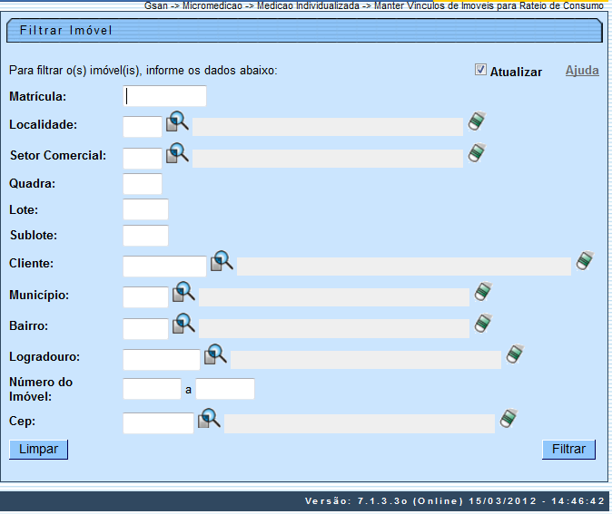

Após a execução do filtro, o sistema apresentará a tela “Manter Vínculos para Rateio de Consumo”, com a relação dos imóveis pesquisados.
É nesta tela que você irá selecionar o imóvel que deseja efetuar a manutenção, e a operação que deseja efetuar, de acordo com as opções já listadas anteriormente.

Tela Manter Vínculos para Rateio de Consumo
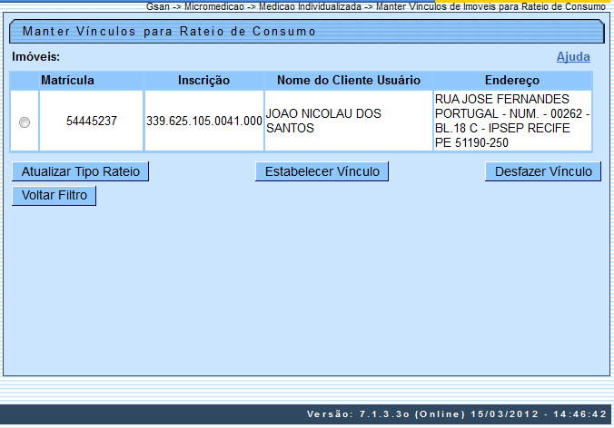
O sistema apresenta uma tabela com a relação de imóveis selecionados, de acordo com os argumentos de pesquisa informados na tela “Filtrar Imóvel”.
A relação dos imóveis selecionados estará classificada pela matrícula do imóvel.
Na tela apresentada com o resultado do filtro existe um campo (radio-button) na coluna mais à esquerda da tabela para que você possa selecionar o imóvel condomínio, para o qual, que deseja efetuar a manutenção.
Caso, para o critério de pesquisa informado, tenham sido selecionadas mais de 10 imóveis, o sistema irá montar um mecanismo de paginação no final da página.
Clicando sobre o número da página, você poderá navegar para as demais páginas.
Uma vez selecionado o imóvel (só será possível selecionar um imóvel do tipo condomínio), você deverá escolher a opção de manutenção que deseja fazer, clicando no botão correspondente:
  - Objetivo: Definir o tipo de rateio que será utilizado;
  - Pré-Condição:
    - Imóvel selecionado deve ser do tipo condomínio;
  - Informe o indicador “Aceita Rateio Negativo”, a opção “Sim” indica que o imóvel aceita rateio negativo, caso contrário, informe “Não”.
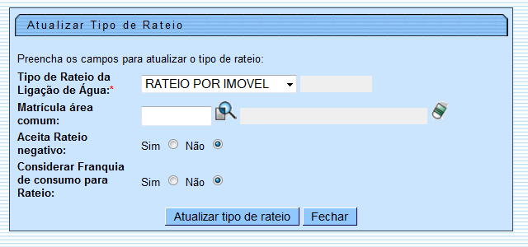

  - Objetivo: Manter o vínculo dos imóveis que estão associados ao ímovel selecionado;
  - Pré-Condição:
    - Imóvel selecionado deve ser do tipo condomínio e não deve ter vínculo com outro imóvel condomínio;
    - Imóvel deve ser ligado de água e esgoto;
    - Imóvel deve possuir hidrômetro instalado na ligação de água, ou no poço;
    - Imóvel não deve possuir débito;
  - Informe a matrícula do imóvel, ou clique no botão para selecionar a matrícula desejada. A identificação do imóvel será exibida no campo ao lado. Para apagar o conteúdo do campo, clique no botão ao lado do campo em exibição.
  - Criado um indicador no IMOVEL condomínio, que quando estiver com o valor SIM, indicará que o sistema GSAN deverá levar em consideração a franquia de consumo de água, ou seja, 10M3 por economia a que a ligação de água do imóvel faz jus. Desse modo, quando esse novo indicador estiver com o valor igual a SIM e o imóvel condomínio possua poço e o consumo da ligação de água do imóvel condomínio não seja superior a soma dos consumos mínimos dos imóveis micromedidos associados, o consumo faturado de cada imóvel micromedido será o consumo da ligação de água do imóvel condomínio, dividido pela quantidade de economias de água medidas, vezes a quantidade de economias do imóvel.
  - A inclusão de matrícula do imóvel para estabelecer vínculo pode ser repetida várias vezes, clicando no botão .
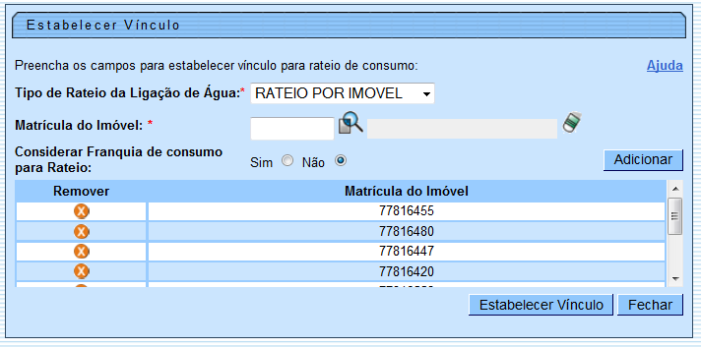

  - Objetivo: Desfazer o vínculo dos imóveis que estão associados ao ímovel selecionado;
  - Pré-Condição:
    - Imóvel selecionado deve ser do tipo condomínio.
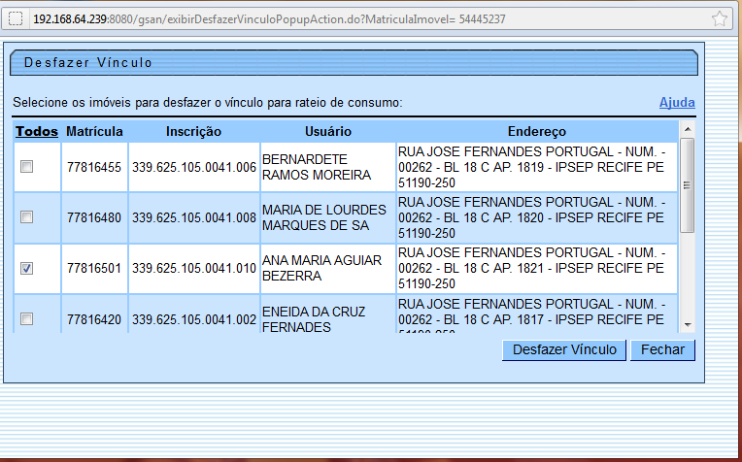

Funcionalidade dos botões
Botão | Descrição da Funcionalidade
 | Ao clicar neste botão, o sistema permite consultar um dado nas bases de dados.
 | Ao clicar neste botão, o sistema apaga o conteúdo do campo em exibição.
 | Ao clicar neste botão, o sistema limpa o conteúdo dos campos na tela.
 | Ao clicar neste botão, o sistema comanda a execução do filtro com base nos parâmetros informados.
 | Ao clicar neste botão, o sistema fecha a tela em exibição.
 | Ao clicar neste botão, o sistema permite adicionar as matrículas dos imóveis à lista, na tela “Estabelecer Vínculo”.
 | Ao clicar neste botão, o sistema permite remover um item na lista de imóveis adicionados, na tela “Estabelecer Vínculo”.
 | Ativar a opção de atualização do tipo de rateio que será aplicado para o imóvel condomínio.
 | Ativar a opção que efetuará o estabelecimento de vínculo dos imóveis a serem rateados e as características do rateio.
 | Ativar a opção para desvinvular imóveis do rateio.
Retornar para a tela de filtro.
O sistema irá manter a informação dos argumentos de pesquisa informados anteriormente.
Clique aqui para retornar ao Menu Principal do GSAN

